
厦门大学《线性代数I》课程期中考试卷
学院＿＿＿年级＿＿＿姓名＿＿＿＿学号＿＿＿＿
主考教师： 试卷类型：（A卷） 2017.4.15

一（10分）已知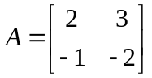，求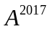.
解 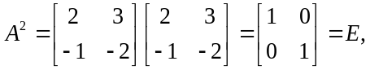
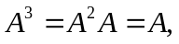
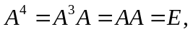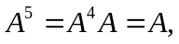
由此可推出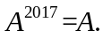
二（10分）. 求线性方程组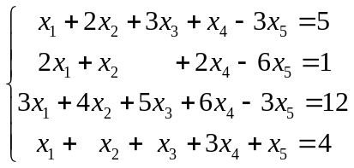的通解.
解 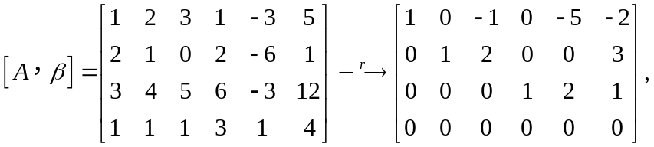
与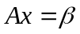同解线性方程组为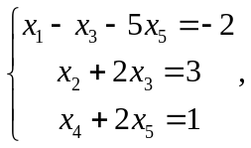
故线性方程组的通解为
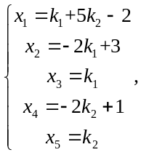或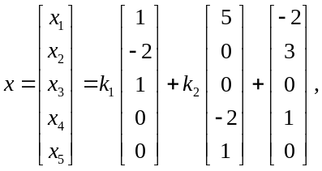 其中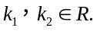
三（10分）计算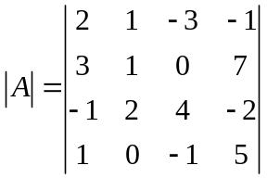. 解 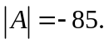
四（10分）. 设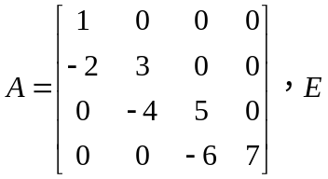为4阶单位矩阵，且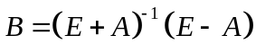，求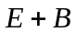.
解
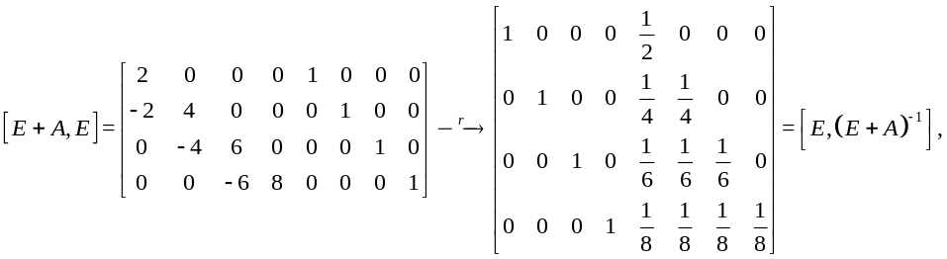
因此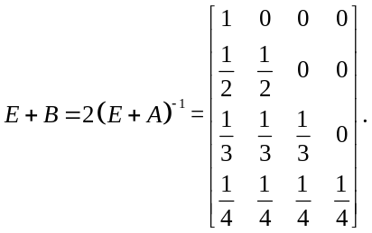
五（10分）.求行列式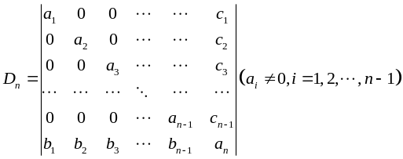.
解 将第i行的元素乘以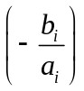后加到最后一行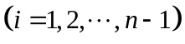，化为上三角行列式，得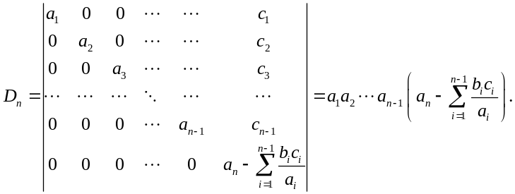
六（10分）设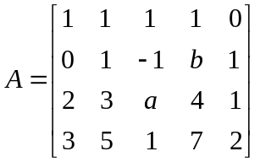，如果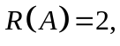求a，b的值.
解 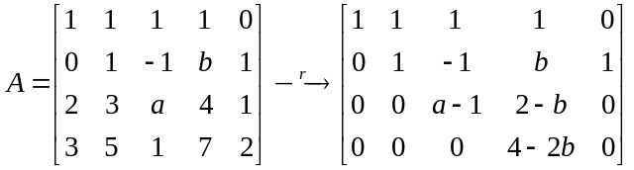，
由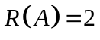可知，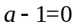，且，即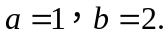
七（15分）设常数，线性方程组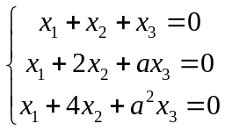与方程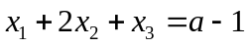有公共解，求的值及所有公共解.
解 将方程组合并后得线性方程组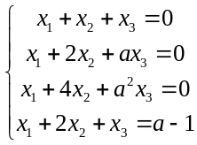，
注意到，其增广矩阵经初等行变换可化为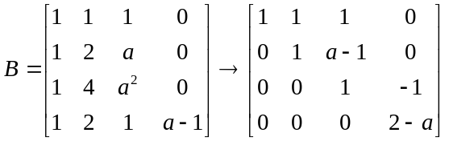，
当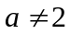时，其系数矩阵的秩和增广矩阵的秩不等，故新的方程组无解，即无公共解.

当时，上述增广矩阵经初等行变换可变为
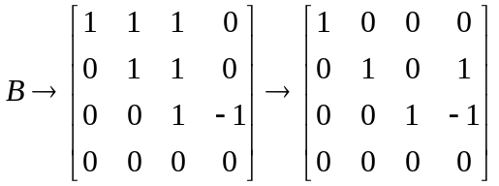
新的方程组的同解方程组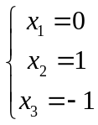，故时有公共解，其公共解为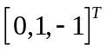.
八（15分）. 已知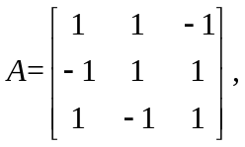且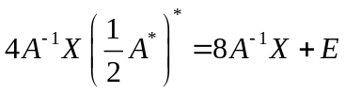，其中是A的伴随矩阵，是3阶单位矩阵.
- 证明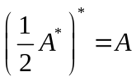；（2）求矩阵.
解 （1）由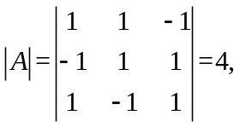于是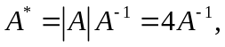
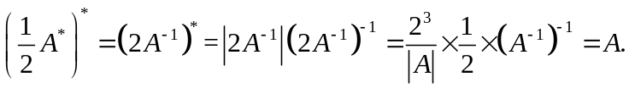
- 由（1）知矩阵X满足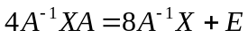，左乘得，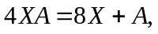
即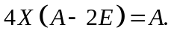
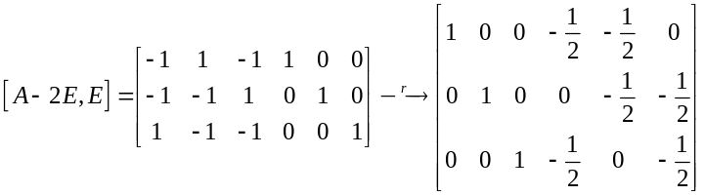，
因此矩阵A-2E是可逆的，且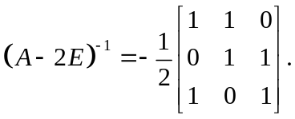因此
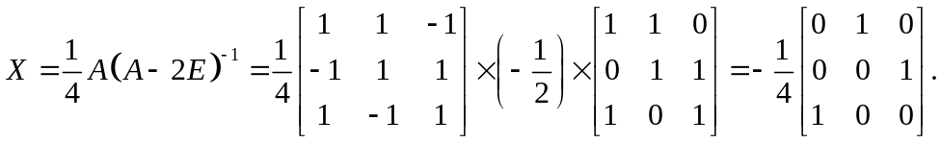
九．（10分）设为实反对称矩阵，即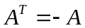，证明：
（1）对于任意n维列矩阵（向量），均有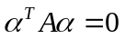；
（2）如果为非零实数，则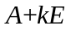可逆.
证明 (1 ) 对于任意n维列向量，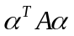均是一个实数，因此
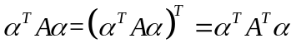
又，故，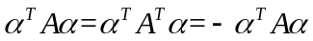，因此.
(2) 若为非零实数，且奇异，则线性方程组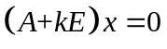有非零解，即存在非零的列向量，使得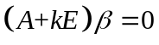，右乘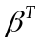 ，可得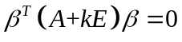，即
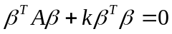.（*）
由（1）知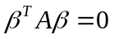，而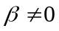，则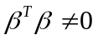，因此（*）意味着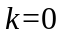，矛盾，因此如果为非零实数，则可逆.

